1 入口就是 electron.exe src/main/index.js
首先app.onready 的时候注册协议，注册完协议则创建mainwindow
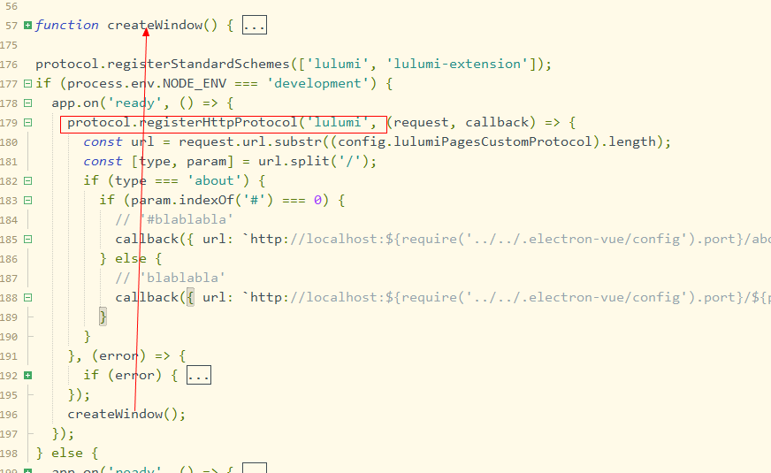
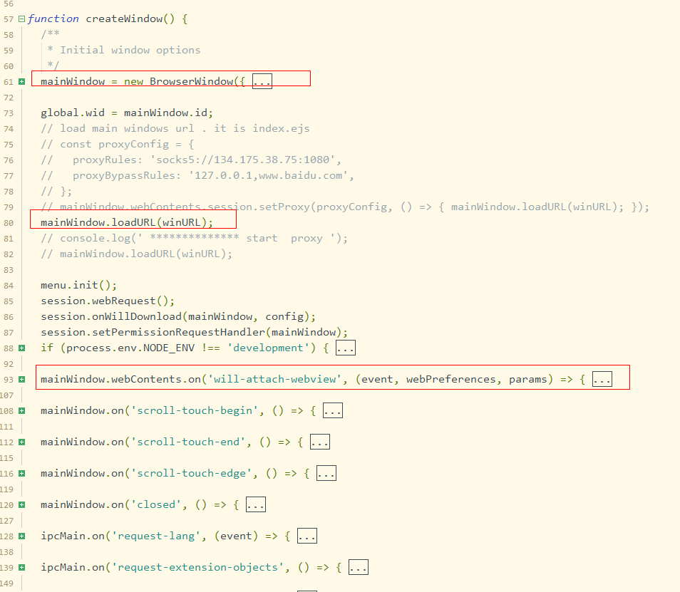

2 然后就是mainWindow.loadURL(‘src/index.ejs’)
然后src/index.ejs （index.html ）会引用src/render/main.js
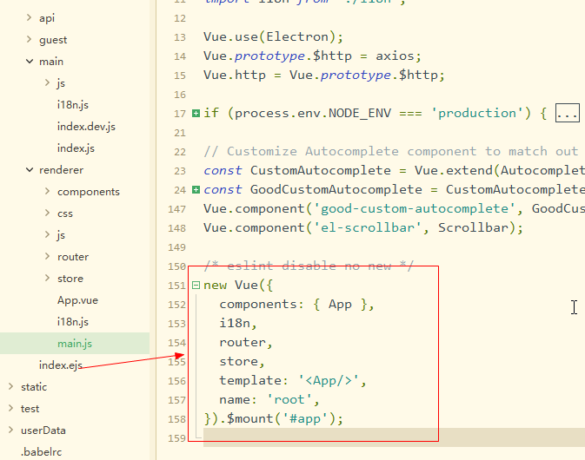
注册一个vue对象加载到 id=app的index.html 页面上
然后会调用App.vue

3 然后就是App.vue
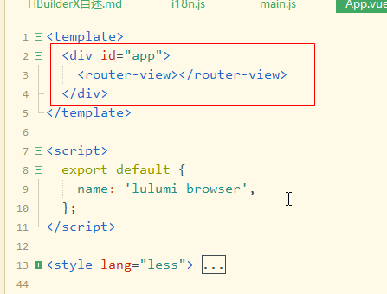
啥内容也没有，就一个routerview
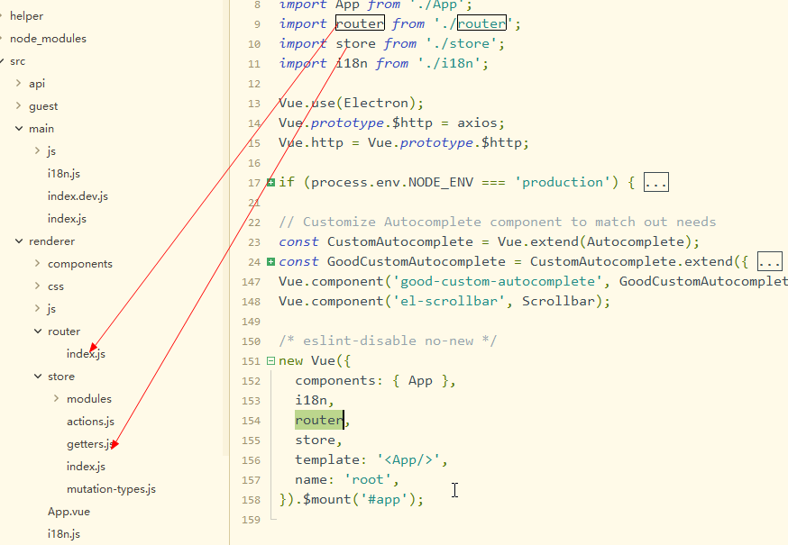
路由表，所有路径都对应一个BrowserMainView组件
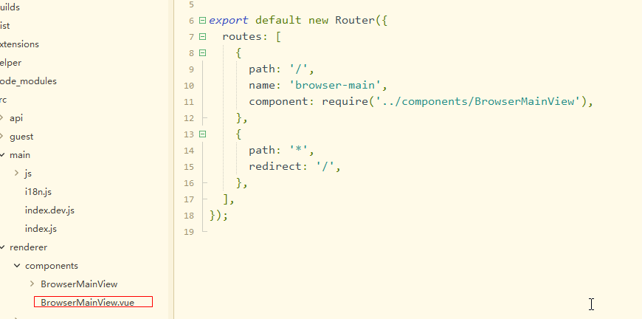

4 BrowserMainVIew对象
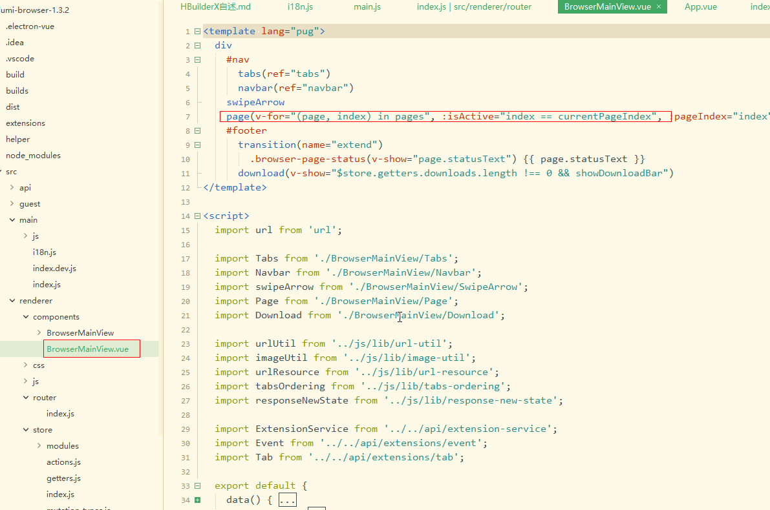
这个对象只有一个。 真实代表的浏览器页面对象是Pages对象
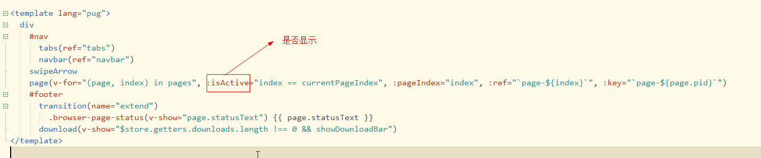

5 Page对象
里面核心就是嵌套一个WebView--也就是类似于Iframe对象
这个核心就是设置webView 的src参数。类似于iframe 的src参数
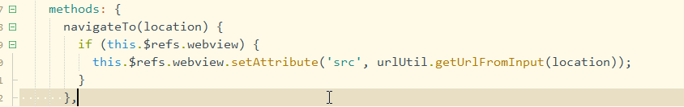
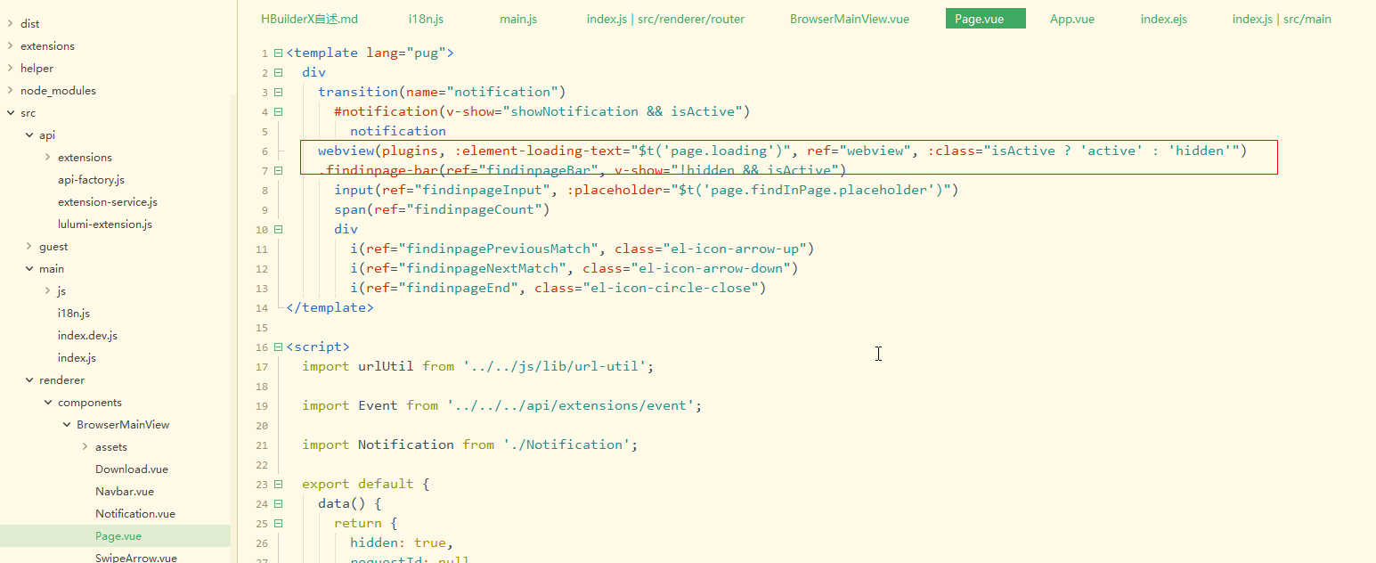
Page对象就是嵌套一个WebView对象。

